ROK 2018

Poskytování sociálních služeb Společností Dolmen, z.ú. v Karlovarském kraji v roce 2018 finančně podporují:

PODPORA SAMOSTATNÉHO BYDLENÍ:

Karlovarský kraj – účelová neinvestiční dotace z prostředků poskytovatele – PROGRAM PREVENCE ve výši 1 845 700,- Kč.

Dotace z rozpočtu Karlovarského kraje na zajištění sociálních služeb v roce 2018 v rámci projektu Podpora vybraných služeb sociální prevence.

Karlovarský kraj – účelová neinvestiční dotace 2 z prostředků poskytovatele ve výši 409 400,- Kč.

ROK 2018

Poskytování sociálních služeb Společností Dolmen, z.ú. v Karlovarském kraji v roce 2018 finančně podporují:

CHRÁNĚNÉ BYDLENÍ:

Karlovarský kraj – účelová neinvestiční dotace z prostředků MPSV ve výši 9 325 500,- Kč.

Karlovarský kraj – účelová neinvestiční dotace 2 z prostředků poskytovatele ve výši 19 400,- Kč.

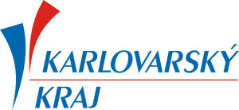

http://www.kr-karlovarsky.cz

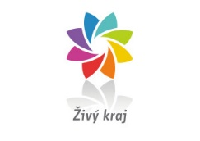

http://www.zivykraj.cz/cz/

„Realizováno za podpory města Sokolov“

http://www.sokolov.cz/

ROK 2018

Dotace z programu pro poskytování dotací na podporu poskytovatelů sociálních služeb z rozpočtu města Sokolov.

Sociální služba chráněné bydlení ve výši 100 000,–Kč.

Sociální služba podpora samostatného bydlení ve výši 100 000,–Kč.

Město Karlovy Vary

ROK 2018

Sociální služby Společnosti Dolmen, z.ú. byly podpořeny neinvestiční dotací na provozní náklady ve výši 40.000,–Kč.

http://www.mestochodov.cz/

ROK 2018

Poskytnuta dotace z rozpočtu města Chodov na sociální služby:

sociální služba chráněné bydlení ve výši 20.000,–Kč

„Tento projekt je spolufinancován městem Chodov.“

sociální služba podpora samostatného bydlení ve výši 15.000,–Kč

„Tento projekt je spolufinancován městem Chodov.“

http://www.kraj-lbc.cz/

ROK 2018

Poskytování sociálních služeb Společnosti Dolmen, z.ú. v roce 2018 finančně podporuje Liberecký kraj formou Dotace na poskytování služeb v obecném hospodářském zájmu z rozpočtu Libereckého kraje z finančních prostředků ministerstva práce a sociálních věcí.

Výše dotace z rozpočtu Libereckého kraje z finančních prostředků MPSV

Chráněné bydlení 5.729.610,- Kč

Podpora samostatného bydlení 416.300,- Kč

Sociálně terapeutické dílny 1.510.600,- Kč

Dotace na závazek veřejné služby z rozpočtu Libereckého kraje č. OLP/2289/2018 ve výši:

Chráněné bydlení 254.000,–Kč

Podpora samostatného bydlení 297.000,–Kč

Sociálně terapeutická dílna 254.000,– Kč

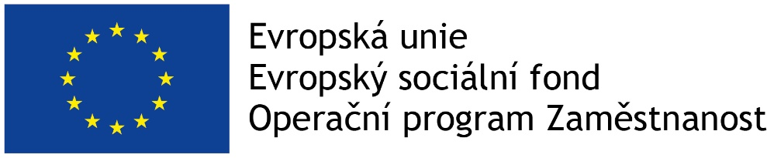

http://www.kraj-lbc.cz/

ROK 2018

„Zajištění sociální služby „Podpora samostatného bydlení“ v Libereckém kraji“

Období realizace 3/2018 – 3/2020

„Podpora a rozvoj služeb v komunitě pro osoby se zdravotním postižením v Libereckém kraji“

Číslo projektu: CZ.03.2.60/0.0/0.0/15_005/0003862

„Zajištění sociální služby „Podpora samostatného bydlení“ v Libereckém kraji“ ve výši 5.940.000,–Kč.

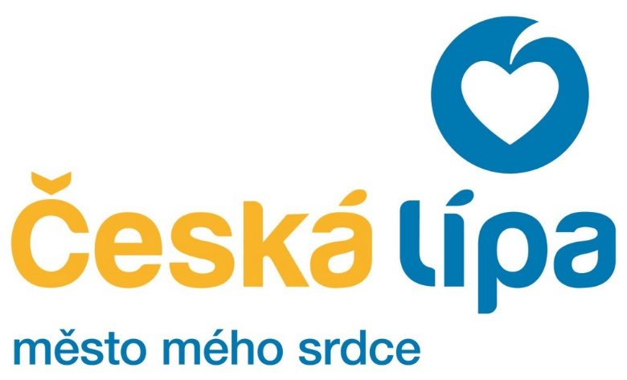

Město Česká Lípa

ROK 2018

„Dotace města Česká Lípa na projekt Chráněné bydlení“ ve výši

542 000,– Kč.

„Dotace města Česká Lípa na projekt Podpora samostatného bydlení“ ve výši 42 000,– Kč.

„Dotace města Česká Lípa v oblasti sociální na projekt – Motivační pobyt pro dospělé lidi s mentálním postižením“ ve výši 27.156,– Kč.

Statutární město Liberec

ROK 2018

Dotace z rozpočtu statutárního města Liberec pro poskytovatele sociálních služeb na službu Chráněné bydlení ve výši 266.585,– Kč.

Dotace z rozpočtu statutárního města Liberec pro poskytovatele sociálních služeb na službu Sociálně terapeutická dílna ve výši 102.613,– Kč.

Dotace z rozpočtu statutárního města Liberec pro poskytovatele sociálních služeb na službu Podpora samostatného bydlení dílna ve výši 91.777,– Kč.

„Týden v přírodě – zdravě a spolu“ – ve výši 34.000,– Kč z fondu zdraví a prevence č. DS201800588. – „Projekt je podpořen Fondem zdraví a prevence statutárního města Liberec.“

